“科研管理平台”操作简易说明
2014年03月28日
目录
一、准备好资料（PDF格式）
1、北京理工大学珠海学院科研发展基金项目申请书
2、北京理工大学珠海学院科研发展基金项目合同书
3、教师科研发展基金项目开题报告
4、北京理工大学珠海学院科研发展基金2013年度立项表——用于查询自己的项目编号
5、中期检查材料
6、结项材料
二、具体操作
1、登录“科研管理系统”——输入正确的“用户名”和“密码”。
2、登录后的界面——完善“我的资料”，进入“我的项目”和“我的合同”管理。
3、“我的项目”管理——进入“我的项目”->“项目一览”->“新增”。
4、进入“新增”填写项目信息，逐一填写，然后保存。如果填写的内容不符合，系统会提示，按所提示内容修改即可。
5、返回到项目列表，对刚才的项目可以进行再“编辑”，同时可以上传“文件”。
6、进入项目“编辑”->“项目文档”上传PDF格式的《申请书》、《开题报告》、《合同书》等资料。成功“保存”即完一个文件“上传”之后，会提示“继续新增”。
7、“我的项目”——“项目中检”，特别提示：此项在学院和科技处审核后才可以操作。然后在“操作”上传中期检查材料。
8、“我的项目”——“项目结项”，“操作”提交结项材料。
9、继续再进入“我的合同”->“合同一览”，与上面“我的项目”完全类似，首先进行项目合同信息的录入，接下来进行项目合同书的上传。
10、“我的合同”——“合同结项”与前面的操作完全类似，不再重复。

一、准备好资料
1、北京理工大学珠海学院科研发展基金项目申请书
2、北京理工大学珠海学院科研发展基金项目合同书
3、教师科研发展基金项目开题报告
4、北京理工大学珠海学院科研发展基金2013年度立项表——用于查询自己的项目编号
5、中期检查材料
6、结项材料
二、登录“科研管理系统”——输入正确的“用户名”和“密码”。
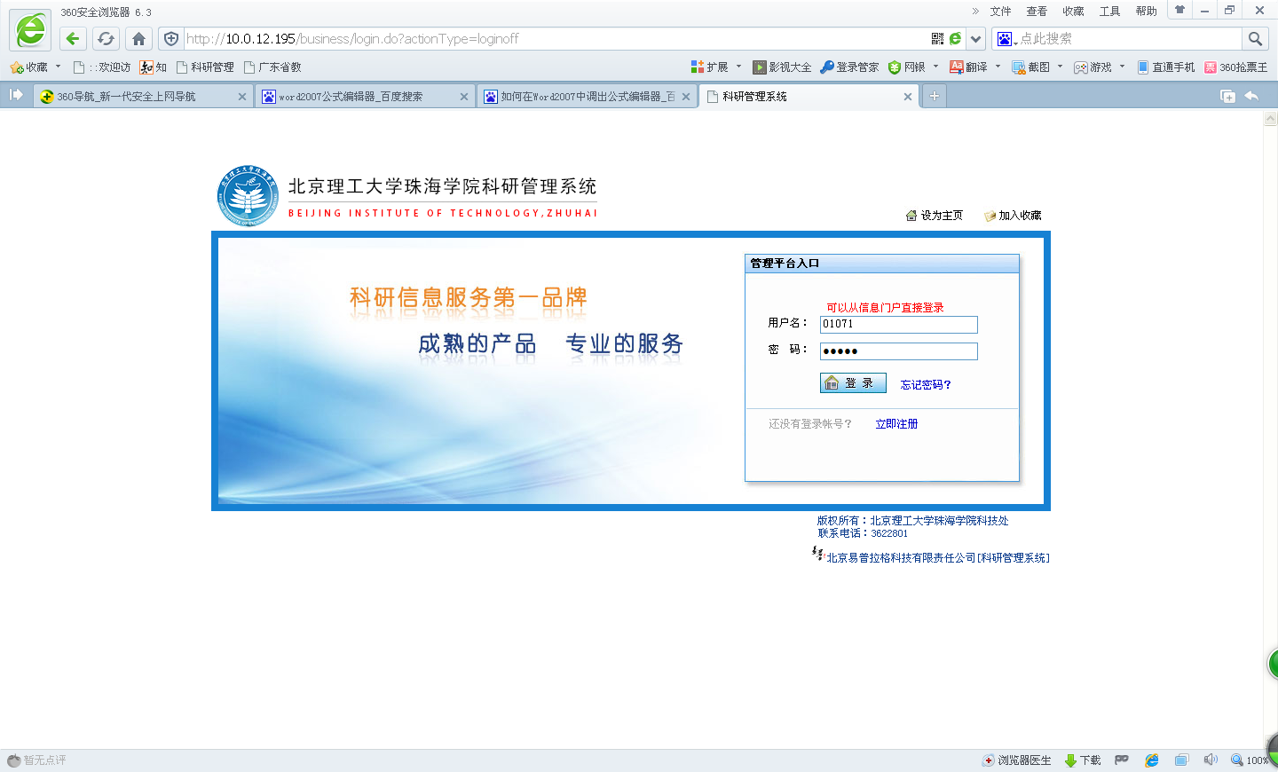
登录后的界面——完善“我的资料”，进入“我的项目”和“我的合同”管理。
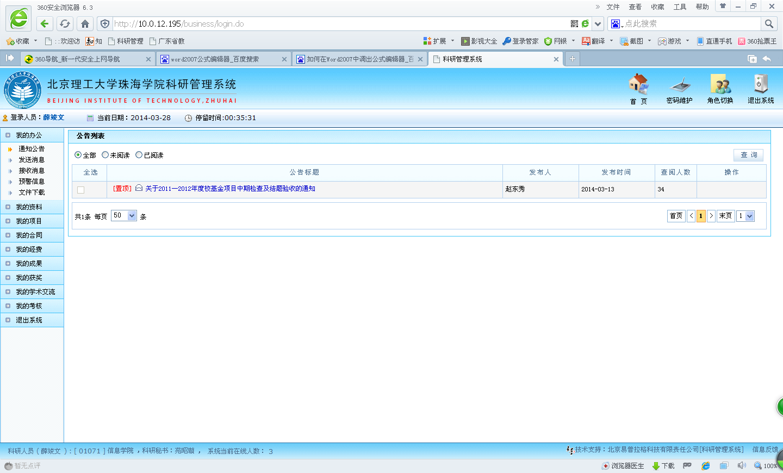

“我的项目”管理——进入“我的项目”->“项目一览”->“新增”。
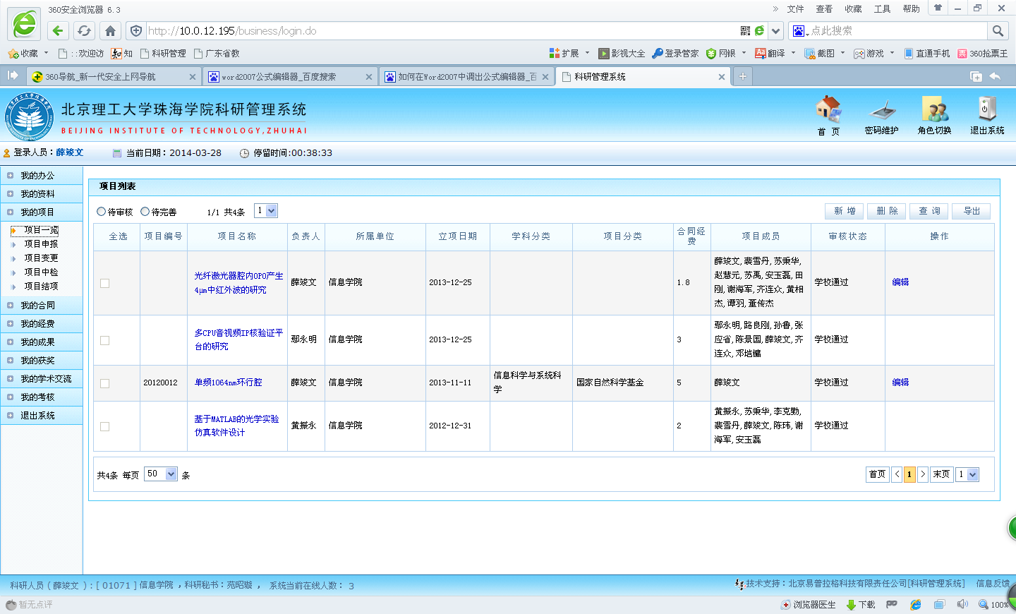

进入“新增”填写项目信息，逐一填写，然后保存。如果填写的内容不符合，系统会提示，按所提示内容修改即可。
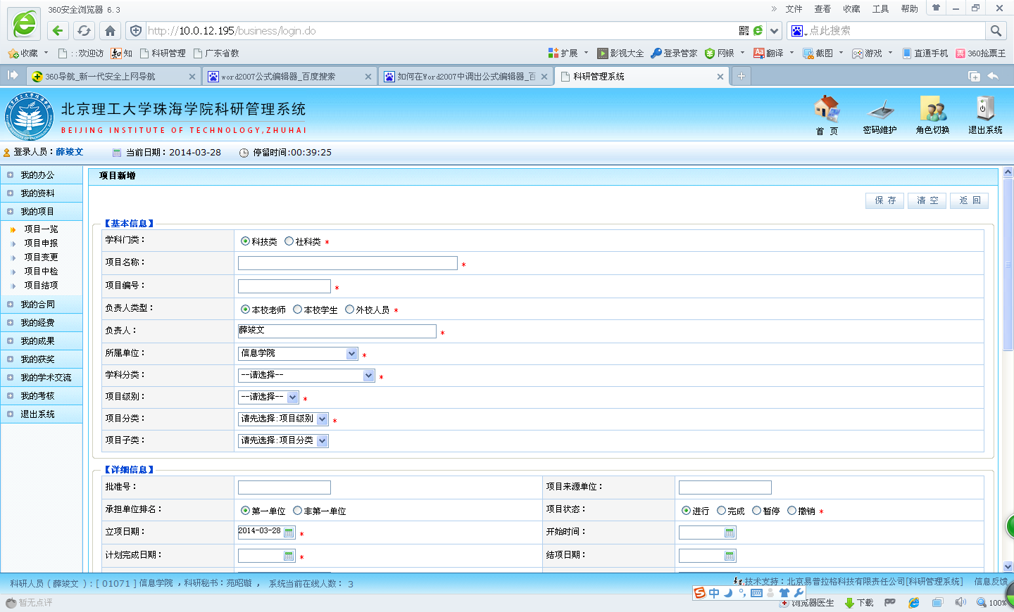

返回到项目列表，对刚才的项目可以进行再“编辑”，同时可以上传“文件”。
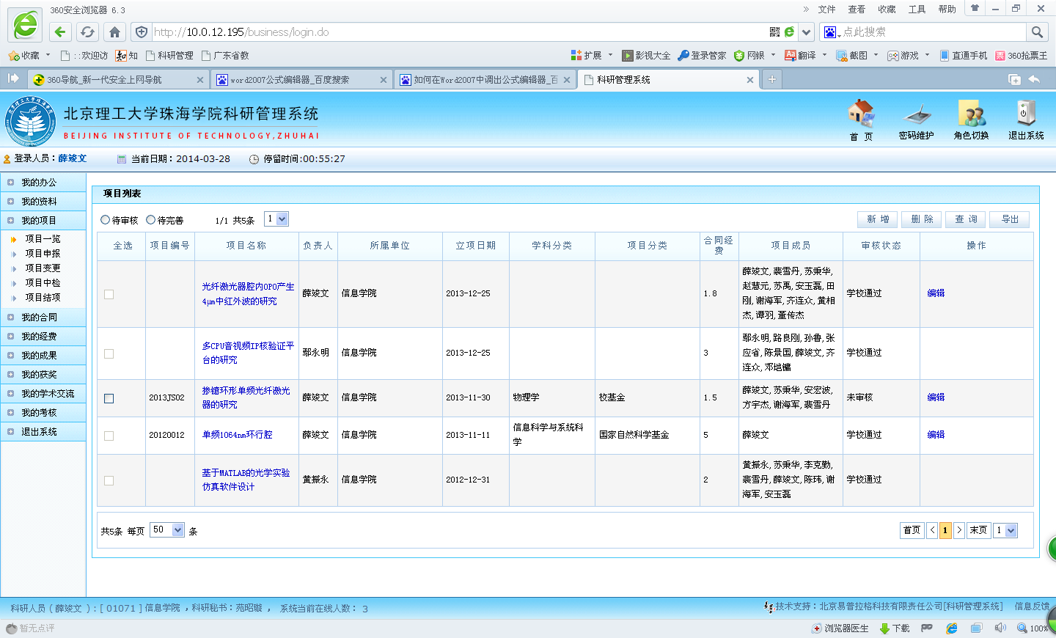

进入项目“编辑”->“项目文档”上传PDF格式的《申请书》、《开题报告》、《合同书》等资料。成功“保存”即完一个文件“上传”之后，会提示“继续新增”。
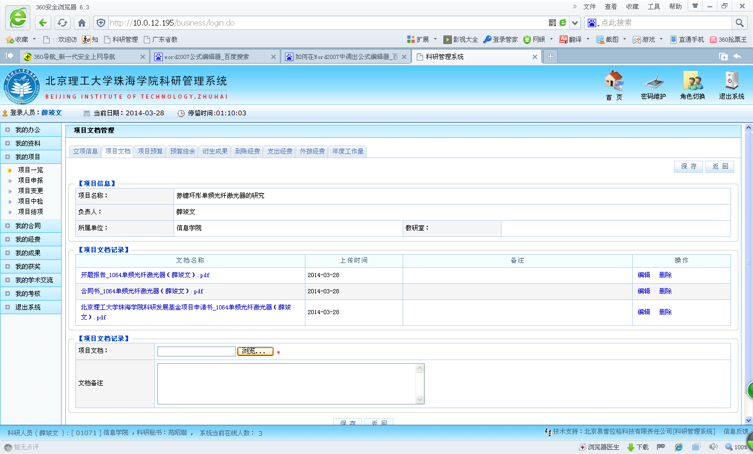

“我的项目”——“项目中检”，特别提示：此项在学院和科技处审核后才可以操作。然后在“操作”上传中期检查材料。
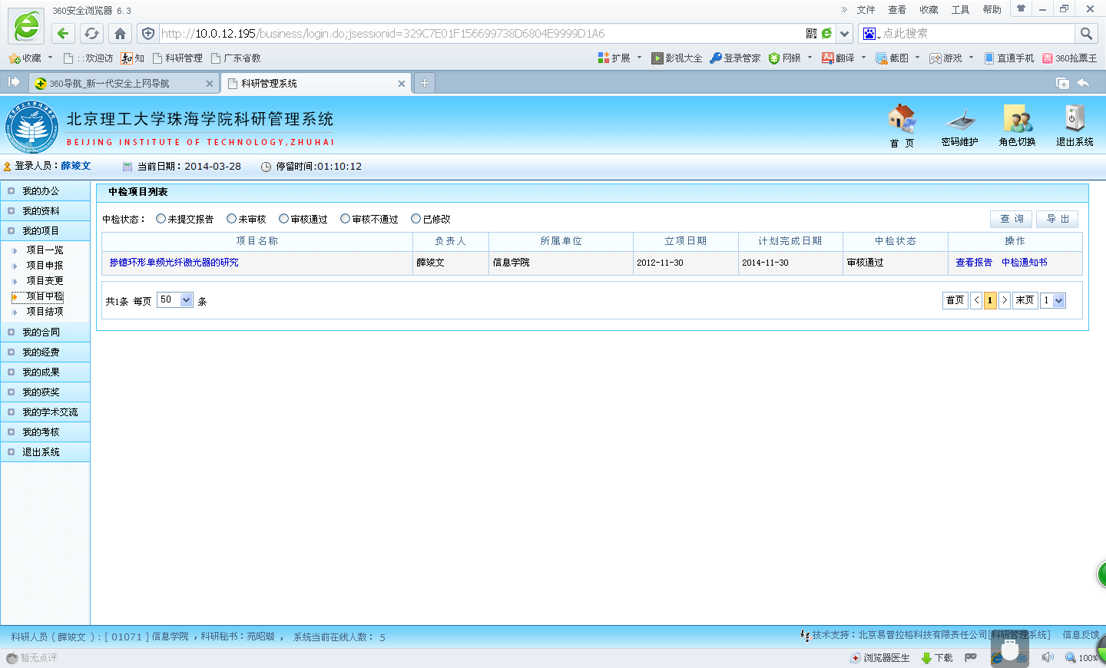

“我的项目”——“项目结项”，“操作”提交结项材料。
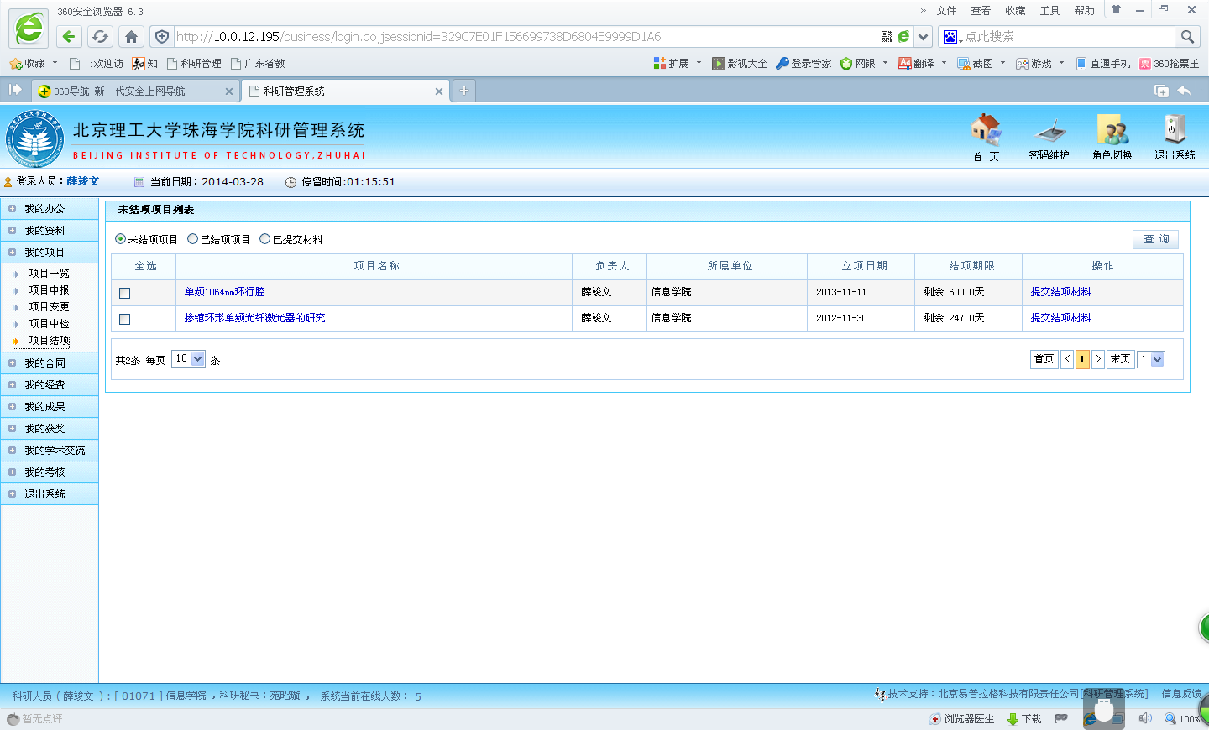

继续再进入“我的合同”->“合同一览”，与上面“我的项目”完全类似，首先进行项目合同信息的录入，接下来进行项目合同书的上传。
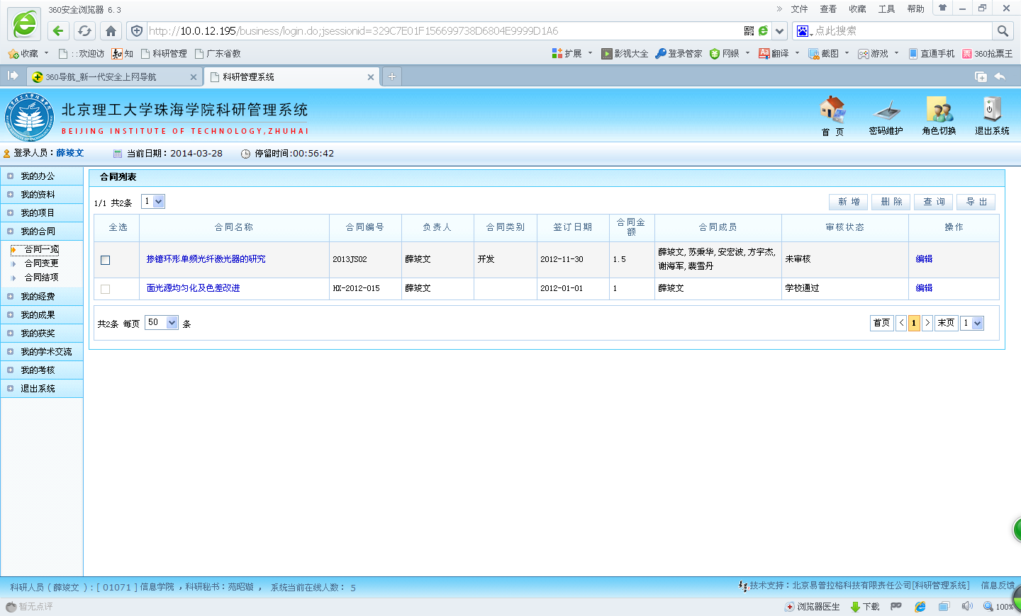

“我的合同”——“合同结项”与前面的操作完全类似，不再重复。

